**Système de la gestion des talents des cadres supérieurs (SGTCS)**

**Guide de référence rapide pour les sous‑ministres adjoints**

**Modification de votre entente de rendement 2020‑2021 aux fins de la prise en compte des récents changements des mesures à l’engagement ministériel à l’égard de la diversité et de l’inclusion**

À la suite du courriel de Darlène de Gravina au sujet de la mise à jour des mesures de l’engagement ministériel des sous‑ministres adjoints à l’égard de la diversité, voici des instructions sur la façon d’apporter les changements requis à votre entente de rendement (ER), quelle que soit l’étape à laquelle vous en êtes dans le Système de la gestion des talents des cadres supérieurs (SGTCS).

Pour commencer, vous devrez déterminer quel est le statut de votre ER dans le SGTCS.

Comment puis‑je prendre connaissance du statut de mon ER?

1. Ouvrez une session dans le SGTCS à <https://talent.tbs-sct.gc.ca/etms-sgtcs/Connexion-fra.aspx>.
2. Sélectionnez le rôle Employé dans le coin supérieur gauche de l’écran et cliquez sur Aller.
3. Cliquez sur l’onglet Entente de rendement dans l’espace de travail de l’employé.
4. Vérifiez le statut de l’ER à la ligne Année en cours.

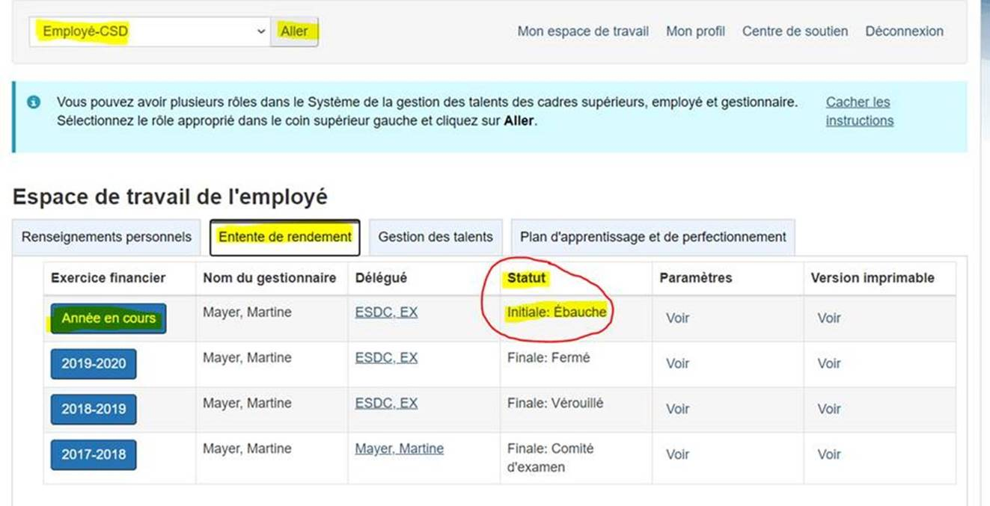

À quelle stage en êtes‑vous?

|  |  |  |
| --- | --- | --- |
| **No 1 – Mon gestionnaire et moi n’avons encore rien fait avec mon ER.** | **No 2 – Mon gestionnaire et moi avons rempli mon ER, et nous l’avons signée au début de l’année et à la mi‑année.** | **No 3 – Mon gestionnaire et moi n’avons pas encore terminé de remplir mon ER, mais nous y travaillons.** |
| Le statut de votre ER sera :   * Initiale : Ouvert   Cliquez ici pour les instructions | Le statut de votre ER correspondra à l’un des choix suivants :   * Mi‑année : Fermé * Finale : Ébauche   Cliquez ici pour les instructions | Le statut de votre ER correspondra à l’un des choix suivants :   * Initiale : Ébauche * Initiale : Fermé * Mi‑année : Ébauche   Cliquez ici pour les instructions |

**Stage 1 : Mon gestionnaire et moi n’avons encore rien fait avec mon ER.**

Consultez le [Guide pour l’entente de rendement de début d’année et l’examen de mi-année pour 2020-2021 – SGTCS](http://iservice.prv/fra/rh/cadres_directions/sujets/prog_gest_rend_cadre_sup/guide-sgtcs-debut-mi-annee.shtml), qui se trouve sur iService.

**Stage 2 : Mon gestionnaire et moi avons rempli mon ER, et nous l’avons signée au début de l’année et à la mi‑année.**

1. Sélectionnez le rôle Employé dans le coin supérieur gauche de l’écran.
2. Ouvrez l’onglet Entente de rendement et cliquez sur Année en cours.
3. Cliquez sur Engagements et mesures de rendement dans l’Index de l’employé.
4. Faites la mise à jour à l’engagement à l’égard de la diversité et de l’inclusion.

**Stage 3 : Mon gestionnaire et moi n’avons pas encore terminé de remplir mon ER, mais nous y travaillons.**

**a) Si le statut de votre ER est Initiale : Ébauche OU Mi‑année : Ébauche**

Pouvez‑vous modifier vos engagements et vos mesures de rendement?

Suivez les étapes suivantes pour vérifier :

1. Sélectionnez le rôle Employé dans le coin supérieur gauche de l’écran.
2. Ouvrez l’onglet Entente de rendement et cliquez sur Année en cours.
3. Cliquez sur Engagements et mesures de rendement dans l’Index de l’employé.

Est-ce que le bouton Modifier à côté de l’engagement est cliquable?

Le bouton est cliquable :



Le bouton n’est pas cliquable :



**Oui, le bouton est cliquable :**

1. Faites la mise à jour de l’engagement à l’égard de la diversité et de l’inclusion et apportez tout autre changement requis pour vous assurer que vos engagements et vos mesures de rendement sont à jour.
2. Procédez comme il est indiqué dans le [Guide pour l’entente de rendement de début d’année et l’examen de mi-année pour 2020-2021 – SGTCS](http://iservice.prv/fra/rh/cadres_directions/sujets/prog_gest_rend_cadre_sup/guide-sgtcs-debut-mi-annee.shtml), qui se trouve sur iService.

**Non, le bouton n’est pas cliquable :**

1. Cliquez sur la ligne Signature de l’entente de rendement (si le statut de votre ER est Initiale : Ébauche) ou Examen de mi‑année (si le statut de votre ER est Mi‑année : Ébauche) dans l’Index de l’employé, et signez votre ER.
2. Cliquez sur Engagements et mesures de performance dans l’Index de l’employé et modifiez votre ER en faisant la mise à jour de l’engagement à l’égard de la diversité et de l’inclusion.
3. Procédez comme indiqué dans le [Guide pour l’entente de rendement de début d’année et l’examen de mi-année pour 2020-2021 – SGTCS](http://iservice.prv/fra/rh/cadres_directions/sujets/prog_gest_rend_cadre_sup/guide-sgtcs-debut-mi-annee.shtml), qui se trouve sur iService.

Si le bouton Modifier n’est pas cliquable et que vous n’arrivez pas à signer votre ER, communiquez avec nous par l’entremise de notre [boîte de réception générique](mailto:NC-HR-RH-PGR_PMP-EX-GD@hrsdc-rhdcc.gc.ca) pour obtenir de l’aide.

**b) Si le statut de votre ER est Initiale : Fermé**

1. Sélectionnez le rôle Employé dans le coin supérieur gauche de l’écran.
2. Ouvrez l’onglet Entente de rendement et cliquez sur Année en cours.
3. Cliquez sur Engagements et mesures de rendement dans l’Index de l’employé.
4. Faites la mise à jour de l’engagement à l’égard de la diversité et de l’inclusion et apportez tout autre changement requis pour vous assurer que vos engagements et vos mesures de rendement sont à jour.
5. Procédez comme indiqué dans le [Guide pour l’entente de rendement de début d’année et l’examen de mi-année pour 2020-2021 – SGTCS](http://iservice.prv/fra/rh/cadres_directions/sujets/prog_gest_rend_cadre_sup/guide-sgtcs-debut-mi-annee.shtml), qui se trouve sur iService.